**EVALUACIÓN FINAL DEL PROYECTO 2º TRIMESTRE (5º primaria)**

**NOMBRE: FECHA:**

Durante este segundo trimestre hemos seguido aprendiendo muchísimo en las clases de ciencias. Para cerrar este trimestre debes completar esta ficha de evaluación final sobre el proyecto: **Terre-Edificios 3D** (Terrebuilding)

**1.** Explica en qué ha consistido el proyecto de los terremotos y los edificios. Intenta usar vocabulario nuevo que hemos aprendido. Recuerda explicarlo con todos los detalles que puedas.

**2.** A lo largo del proyecto hemos ido aprendido muchísimas cosas. Intenta recordar todo lo hemos en estos dos meses y organiza tus aprendizajes en las tres categorías que siempre usamos:

**¿Qué te llevas en tu cabeza?** Reflexiona y escribe sobre: *Aprendizajes sobre terremotos; Conocimientos sobre las máquinas que hemos trabajado; características de los edificios para que sean sismoresistentes, etc.*

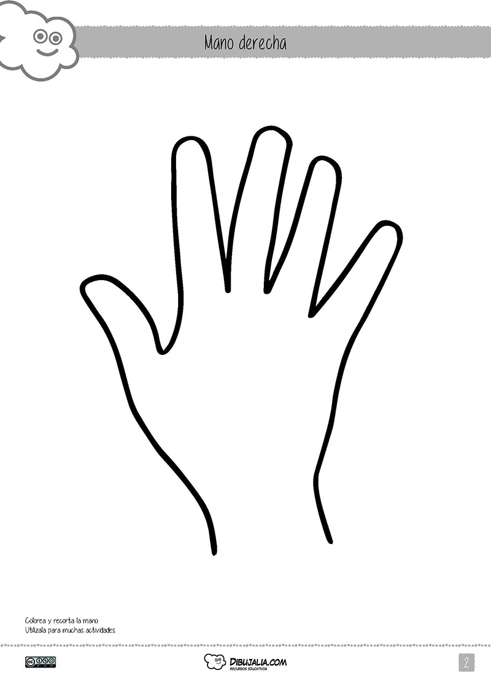

**¿Qué te llevas en tus manos?** Reflexiona y escribe sobre: Cosas que has aprendido a hacer; Aplicaciones que has aprendido a utilizar; Tus avances sobre la exposición en público; El uso de las rúbricas, etc.

**¿Qué te llevas en tu corazón?** Reflexiona y escribe sobre: Qué emociones has sentido en los diferentes momentos del proyecto (cuando trabajamos en grupo, cuando experimentamos, cuando conseguimos diseñar nuestros propios edificios, etc.)